ENERO 2013.

**1.- Explica la utilidad del buffer de renombrado y enumera los tipos que hay según su direccionamiento.**

La utilidad del buffer de renombrado es solucionar los riesgos WAR y WAW, se consigue haciendo que cada escritura se asigne a un registro físico distinto. Los tipos que encontramos son:

* Asociativo. Guarda todas las escrituras pendientes. Posee un bit que indica la última escritura pendiente.
* Indexado. Solamente almacena el último registro. Utiliza un índice para indicar la posición del registro del buffer.

**2.- Explica la diferencia entre predicción dinámica explicita y predicción dinámica implícita.**

La explicita utiliza bits de historia (1, 2 o 3), los cuales se utilizan para indicar si el salto fue tomado o no, mientras que en la implícita utiliza la dirección de la instrucción que se ejecutó después de la instrucción de salto y no hay bits de historia.

**3.- Justifica la diferencia que existe entre multicomputadores y multiprocesadores en términos de latencia y escalabilidad.**

Los multiprocesadores tienen más **latencia** porque todos los módulos acceden al mismo espacio de direcciones, lo que implica hacer una sincronización y eso puede provocar retardos. Por otro lado, la latencia en los multicomputador es menor porque cada módulo tiene su propio espacio de direcciones y eso evita conflictos.

El multicomputador tiene mayor **escalabilidad** porque cada uno de los nodos tiene su propio espacio de direcciones, por tanto, si quieres añadir un nuevo nodo es más sencillo porque ese nodo viene con su propio espacio de direcciones y le indicas al programador como está indicado. Por otro lado, el multiprocesador presenta menor escalabilidad porque el espacio de direcciones es común a todos y ya está creado por lo que tiene que ser ampliado sin afectar al resto.

**4.- ¿Cuál es las características distintivas de las redes de interconexión dinámicas frente a los otros tipos de redes de interconexión?**

Una red de interconexión dinámica puede variar de topología bien durante el curso de la ejecución de los proceso o bien entre la ejecución de los mismos, por otro lado, en los otros tipos de redes su topología queda establecida y estable cuando se instala el sistema.

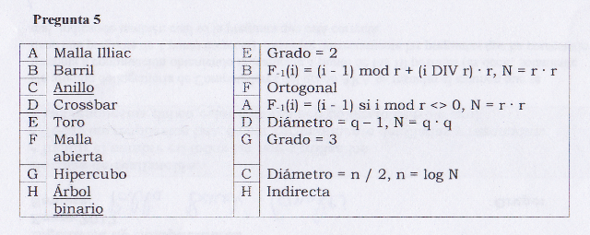

**6.- Explica en qué consiste una arquitectura vectorial.**

Es una arquitectura segmentada que procesa en paralelo la misma instrucción sobre muchos datos haciendo uso de múltiples unidades funcionales.

* Orientada al procesamiento de vectores, por lo tanto cada instrucción vectorial aplica una operación a cada componente del vector.
* Sigue un repertorio de instrucciones especializado.
* Optimiza el uso de memoria.
* Se suele aplicar sobre vectores o matrices.

**7.- Dibuja el diagrama de transiciones del protocolo de coherencia de caché MESI.**

